 | Vyšší odborná škola a Střední průmyslová škola elektrotechnická Plzeň | Protokol o měření
 |  | Předmět: | EM
Název úlohy: | Měření feromagnetických materiálů |  | Číslo úlohy
Název úlohy: |  |  | 11
Vypracoval: | Ladislav Neblecha |  | Třída / skupina
Vypracoval: |  |  | 3. P/ S1
Datum měření: | Účast: | Datum odevzdání: | Počet listů:
3.2. 2025 | Přítomen | 3. 2. 2025 | 11
Zkoušený předmět: | Toroid  velký Epsteinův přístroj
Katalogové hodnoty, udané parametry, podmínky měření (teplota, vlhkost, tlak):
Toroid L = 3,6 mH; N1 = 100 závivtů; I1 = 200 mA dstř = 110 mm; S = 1 cm2Epsteinův přístroj-N1=N2=600, G=10 kg, lstř=2 m
Zadání |  |  | Splněno
1) Změřte a nakreslete křivku prvotní magnetizace jednoho toroidního vzorku trafoplechů. Měření
proveďte pomocí pomocí voltmetru a ampérmetru.
2) Pomocí Epsteinova přístroje změřte měrné ztráty v transformátorových plechách. Měření proveďte
pro indukci od B = 0,15T do 1,5T. Závislost PZTR=f(B) znázorněte graficky.
3) V závěru porovnejte velikost ztrátového čísla s teoretickými předpoklady.

Teoretický úvod

Křivka prvotní magnetizace
Tato křivka po průchodu počáteční oblastí 0 A přechází do strmé části AC, na níž navazuje horní koleno v úseku CD. Od bodu D přechází křivka do oblasti nasycení. Při intenzitách pole H> HS, tj. za bodem D, je feromagnetický materiál magneticky nasycen. Magnetická indukce v magnetickém nasycení BS charakterizující materiál, závisí na jeho chemickém složení.
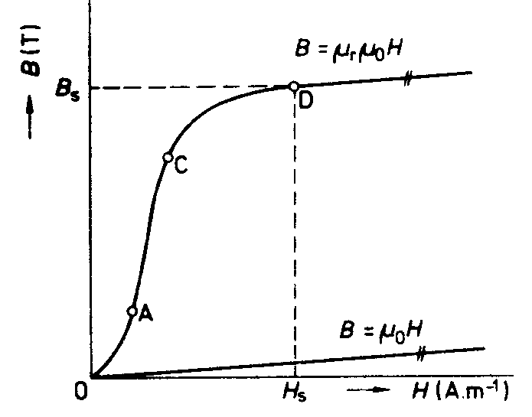
Obrázek 1, křivka prvotního magnetování, zdroj: https://lh6.googleusercontent.com/proxy/MOP0jXe8h_z218zYPDM1bi8MnGub_IxIUpcPVdej0HduCFXPudvoCXVpsbJ30o0xMVljjXS31n2GDqK8mcb7wF7RECdVofSU1aVu9nuz2ZEMt5ECuxRtW3MZ_yUXt7uNSdR1wgbHXmPWV6tuTUtgk1479QHoUA9Q1-eT3LErLpJ9xg
$$Bm= \frac{U2ef}{4,44∙f∙Sfe∙N2}$$
Výpočet pro zjistění hodnotu napětí při dané magnetické indukce.
$$Hm= \frac{\sqrt{2}∙I1∙N1}{lstř}$$

Výpočet pro zjištění hodnoty intenzity magnetického pole. Z těchto dvou hodnot můžeme sestrojit křivku prvotní magnetizace.

Magnetické ztráty:
Celkové ztráty představují výkon spotřebovaný magnetickým materiálem při jeho střídavém magnetování. Celkové ztráty se dělí na ztráty hysterezní, ztráty vířivými proudy a ztráty zbytkové. Tyto ztráty se projevují zahříváním magnetického materiálu.
Hysterezní ztráty jsou úměrné ploše hysterezní smyčky.
V kovových feromagnetických materiálech vznikají při změně magnetické indukce B při střídavém magnetování vířivé proudy. Ztráty vířivými proudy závisejí na maximální indukci Bm, frekvenci proudu magnetování, rezistivitě materiálu, tloušťce a na konstrukčních úpravách materiálu.
Zmenšení ztrát vířivými proudy se dosáhne zvětšením odporu cesty vířivých proudit tak, že se použijí materiály s velkou rezistivitou a malou tloušťkou plechu. Příkladem jsou ferity, nebo křemíková ocel, u níž se přísadou křemíku zvětší původní rezistivita oceli až šestinásobně.
Konstrukční úprava materiálu obvodu, jíž se dosáhne zmenšení indukovaného napětí na cestě vířivých proudů, spočívá ve složení magnetického obvodu ze vzájemně izolovaných tenkých výlisků nebo ve slisování zrnek feromagnetického materiálu, která jsou vzájemně izolována (železové materiály). Zmenšování tloušťky plechu za účelem zmenšení ztrát vířivými proudy je omezeno ekonomickými důvody.
Velikost ztrát ve feromagnetickém materiálu se hodnotí podle měrných ztrát p.

Měrné ztráty
Měrné ztráty p (W. kg-1) ve feromagnetickém materiálu jsou ztráty v 1 kg uvažovaného materiálu při sinusové magnetické indukci s amplitudou 1 T nebo 0,5 T při frekvenci 50 Hz. Označuje se p1,0 nebo p1,5.
Měrné ztráty p1,0 pásů válcovaných za studena s orientovanou strukturou jsou v rozmezí 0,46 až 0,7 W. kg-1, pásů válcovaných za studena s ne orientovanou strukturou jsou 2,3 až 3,6 W. kg-1.
Takto pak vypadá křivka ztrát v závislosti na indukci.
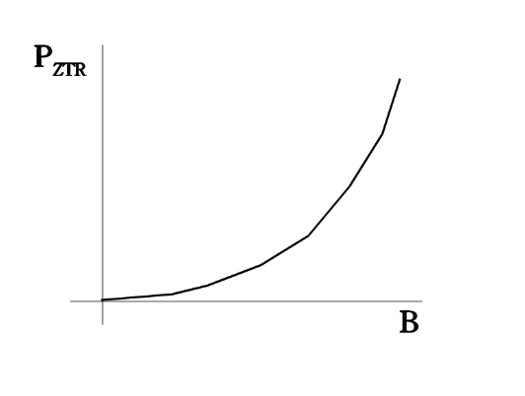
Obrázek 2, křivka ztrát, zdroj: https://vosaspseplzen.sharepoint.com/sites/materialy_odp/Sdilene%20dokumenty/Forms/AllItems.aspx?id=%2Fsites%2Fmaterialy%5Fodp%2FSdilene%20dokumenty%2FELEKTROTECHNIKA%2FEM%203%5Frocnik%2FZadani%20praktickych%20cviceni%20EM%2FIoT%2F1

Velký Epsteinův přístroj
Epsteinův přístroj je určen pro praktické měření ztrát v železe, měrných ztrát, ztrátového čísla apod. Je tvořen čtyřmi sloupky z plechových pásků (500 x 30 mm), na kterých jsou navinuta magnetizační (primární) a měřící (sekundární) vinutí. Obě vinutí jsou tvořena 600 závity. (Kromě toho tam mohou být také indukční vinutí pro měření magnetizační charakteristiky a tangenciální vinutí uprostřed na každém sloupku pro měření intenzity). V principu tak Epsteinův přístroj tvoří transformátor s převodem 1:1. Indukované napětí je dáno vztahem známým:
$$U=4,44.f.S_{Fe}.B_{max}.N_{2}$$
Velikost SFe se v praxi určuje přes objem $V_{ž}=\frac{G}{γ} a{ S}_{Fe}=\frac{V}{l}$ . Pro měřený školní Epsteinův přístroj je hmotnost G =10 kg a délka l = 4.500 mm = 2 m.
Pro výpočet jsme dosadili γ= 7850 kg/m3 (ocel pro transformátorové plechy).

Schéma zapojení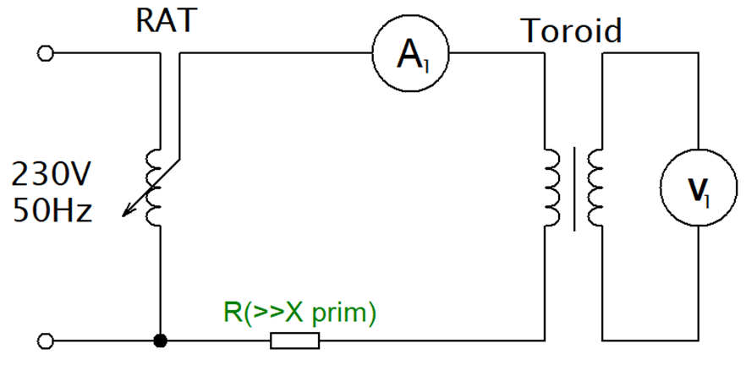

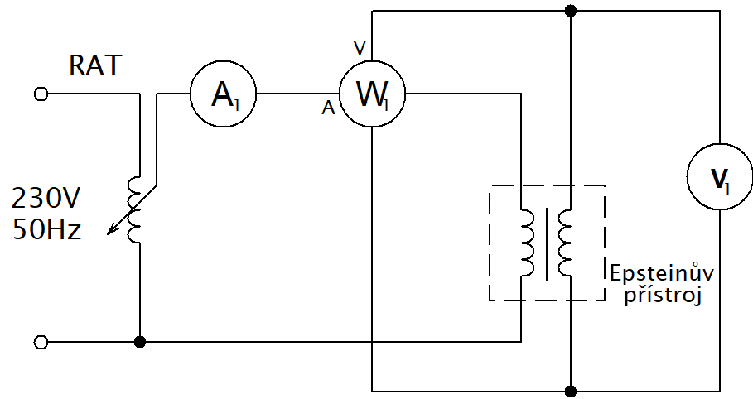
2
1
4
3

Použité přístroje
OZNAČENÍ  VE SCHÉMATU | NÁZEV, FUNKCE | TYP, ROZSAH | EVIDENČNÍ (VÝROBNÍ)  ČÍSLO | POZNÁMKA
T | Autotrafo | MERTEL  230 V 50–400 Hz  7A 1.82kVA | 3207-1958
RAT | Síťový transformátor | Lalema  230 V/25VA – 7 V/1,5 A  50 Hz | - | Náhrada za R
A1 | Multimetr, Ampérmetr | MASTECH MY78 | 3207a-2
V1 | Multimetr, Voltmetr | MASTECH MY78 | 3207a-19
W1 | Wattmetr | Power Harmonics & Leakage Tester PROVA 21 | 5-5-1949

Postup měření
Pro měření křivky prvotní magnetizace jsme zapojili obvod podle prvního schématu, hodnotu Rs jsme zvolili tak, aby byla alespoň desetkrát větší než reaktance primárního vinutí (dávali jsme pozor na maximální dovolené proudové zatížení Rs!). Intenzitu jsme nastavovali nepřímo pomocí proudu I1, tzn., že jsme si nejdříve museli do připravené tabulky vypočítat potřebné hodnoty proudů podle požadovaných hodnot H, podle vztahu:

$$H_{m}=\frac{\sqrt{2}.I2.N2}{I_{stř}}$$

V místech ohybů (kolen) magnetizační křivky jsme proměřili více hodnot. Hodnotu magnetické indukce jsme získali z napětí naměřeného na sekundárním vinutí podle vztahu:

$$B_{m}=\frac{U_{2ef}}{4,44.f.N_{2}.S_{Fe}}$$

Tento vztah však platí pouze pro čistě sinusový průběh indukovaného napětí. Pomocí osciloskopu jsme se mohli přesvědčit, že průběh napětí U2 není harmonický a pro přesné určení Bm by bylo třeba složitější matematické operace nebo použití voltmetru měřícího střední hodnotu. Před měřením měrných ztrát si ze vztahu pro transformační napětí jsme určili potřebné hodnoty napětí pro zvolené hodnoty mg. indukce od 0,15 do 1,5T (tabulku je nutné připravit předem). V primárním obvodu je zapojen ampérmetr (zdůvodněte proč!). Dále bylo nutné mít znalosti o měřiči frekvence, jehož použití je jedním z důvodů připojení ampérmetru, ale ne jediným. Wattmetr jsme použili s cos ϕ asi 0,1 a s rozsahem proudového obvodu 5 A. Pro získání sinusového průběhu napětí musí být primární vinutí napájeno ze zdroje s co nejmenším odporem, proto jsme kontrolní ampérmetr při měření vyřadili, neboť jeho údaje nejsou pro výsledky měření potřebné.

K výstupu lze připojit dva voltmetry různých měřících systémů. Mají-li tato dvě měřidla stejnou třídu přesnosti, pak by při sinusovém průběhu napětí měla ukazovat stejnou výchylku. Z praxe víme, že elektrodynamický systém ukazuje vždy efektivní hodnotu. Uvedli jsme, jakou hodnotu měří systém magnetoelektrický a v čem je cejchována jeho stupnice. Z toho vyplývá, že při přesných měřeních se bere v úvahu i sinusový průběh napětí na výstupu a pak lze použít pro výpočet napětí vztahu z Teoretického úvodu. Uveďte, jakým způsobem musíte upravit vztah pro nesinusový průběh napětí a z kterého voltmetru se použije údaj pro výpočet. Z hlediska jednoduchosti měření můžeme na výstupu použít pouze voltmetr elektrodynamický a sinusový průběh výstupního napětí předpokládat. Protože transformátor má převod 1:1, je možné zapojit wattmetr až na sekundární vinutí. Velikost měřeného výkonu se určí ze vztahu PFe = P/ - PW, přičemž PW charakterizuje spotřebu napěťových cívek wattmetru a P/ je hodnota, kterou ukázal wattmetr W1. Z předchozího vztahu pak určíte:
$$P_{Fe}=P/-\frac{U_{2}}{R_{W}}$$
(Pokud při měření neodpojíte voltmetry, měří wattmetr i spotřebu těchto přístrojů.)

Tabulky

Tabulka parametrů měřených přístrojů
Toriod |  | Epsteinův přístroj
N1 | 100 | N1 | 600
N2 | 200 | N2 | 600
lstř [m] | 0,11 | lstř [m] | 2
Sfe [m2] | 0,0001 | Sfe [m2] | 0,000637
G [kg] | x | G [kg] | 10

Tabulka pro měření křivky prvotní magnetizace
H[A/m] | I[mA] | U[V] | B[T]
2,57 | 2 | 0,01 | 0,002
4,20 | 3,27 | 0,02 | 0,005
5,14 | 4 | 0,03 | 0,006
6,43 | 5 | 0,08 | 0,018
7,71 | 6 | 0,13 | 0,029
10,29 | 8 | 0,24 | 0,055
12,86 | 10 | 0,31 | 0,070
19,28 | 15 | 0,39 | 0,088
32,14 | 25 | 0,48 | 0,108
38,57 | 30 | 0,53 | 0,118
45,00 | 35 | 0,56 | 0,125
57,85 | 45 | 0,57 | 0,129
64,28 | 50 | 0,59 | 0,134
77,14 | 60 | 0,62 | 0,140
86,14 | 67 | 0,64 | 0,144

Tabulka měření Epsteinova přístroje
B [T] | U2 [V] | P [W] | Pw [W] | Pfe [W] | Pztr [W/kg]
0,25 | 21,2 | 0,32 | 4,5E-05 | 0,32 | 0,0
0,35 | 29,7 | 0,74 | 8,82E-05 | 0,74 | 0,1
0,45 | 33,1 | 0,93 | 0,00011 | 0,93 | 0,1
0,654167 | 55,5 | 3 | 0,000308 | 3,00 | 0,3
0,707207 | 60,0 | 3,4 | 0,00036 | 3,40 | 0,3
0,754354 | 64,0 | 4 | 0,00041 | 4,00 | 0,4
0,849827 | 72,1 | 4,7 | 0,00052 | 4,70 | 0,5
0,950015 | 80,6 | 5,5 | 0,00065 | 5,50 | 0,5
1,050203 | 89,1 | 6,7 | 0,000794 | 6,70 | 0,7
1,15039 | 97,6 | 7,6 | 0,000953 | 7,60 | 0,8
1,250578 | 106,1 | 9,3 | 0,001126 | 9,30 | 0,9
1,349587 | 114,5 | 10,1 | 0,001311 | 10,10 | 1,0
1,449775 | 123 | 11,9 | 0,001513 | 11,90 | 1,2
1,500458 | 127,3 | 12,5 | 0,001621 | 12,50 | 1,2
1,549962 | 131,5 | 13,5 | 0,001729 | 13,50 | 1,3

Příklad výpočtu
Výpočet Intenzity magnetického pole:
$$Hm= \frac{\sqrt{2}∙I1∙N1}{lstř}$$
$$Hm= \frac{\sqrt{2}∙2∙{10}^{-3}∙100}{0,11}$$
$$Hm=2,57 A/m$$
Výpočet magnetické indukce:
$$B_{m}=\frac{U_{2ef}}{4,44.f.N_{2}.S_{Fe}}$$
$$B_{m}=\frac{0,01}{4,44.50.200.0,001}$$
$$B_{m}=2 mT$$

Výpočet plochy železa u velkého Epsteinova přístroje:
$${ S}_{Fe}=\frac{V}{l}$$
$${ S}_{Fe}=\frac{\frac{10}{7850}}{2}$$
$${ S}_{Fe}= 6,37{cm}^{2}$$
Výpočet indukovaného napětí na velkém Epsteinově stroji:
$$U=4,44.f.S_{Fe}.B_{max}.N_{2}$$

$$U=4,44.50.0,000637.0,25.600$$

$$U=21,2 V$$

Výpočet ztrátového výkonu wattmetru:
$$Pw=\frac{{U_{2}}^{2}}{Rw}$$
$$Pw=\frac{{131,5}^{2}}{10 ·{10}^{6}}$$

$$Pw=1,73 mW$$

Výpočet ztrát v železe:
$$P_{FE}=P-Pw$$

$$P_{FE}=13,5-0,00173$$

$$P_{FE}=13,5W$$

Výpočet ztrátového výkonu:
$$Pztr=\frac{P_{FE}}{G}$$
$$Pztr=\frac{13,5}{10}$$

$$Pztr=1,35 W$$

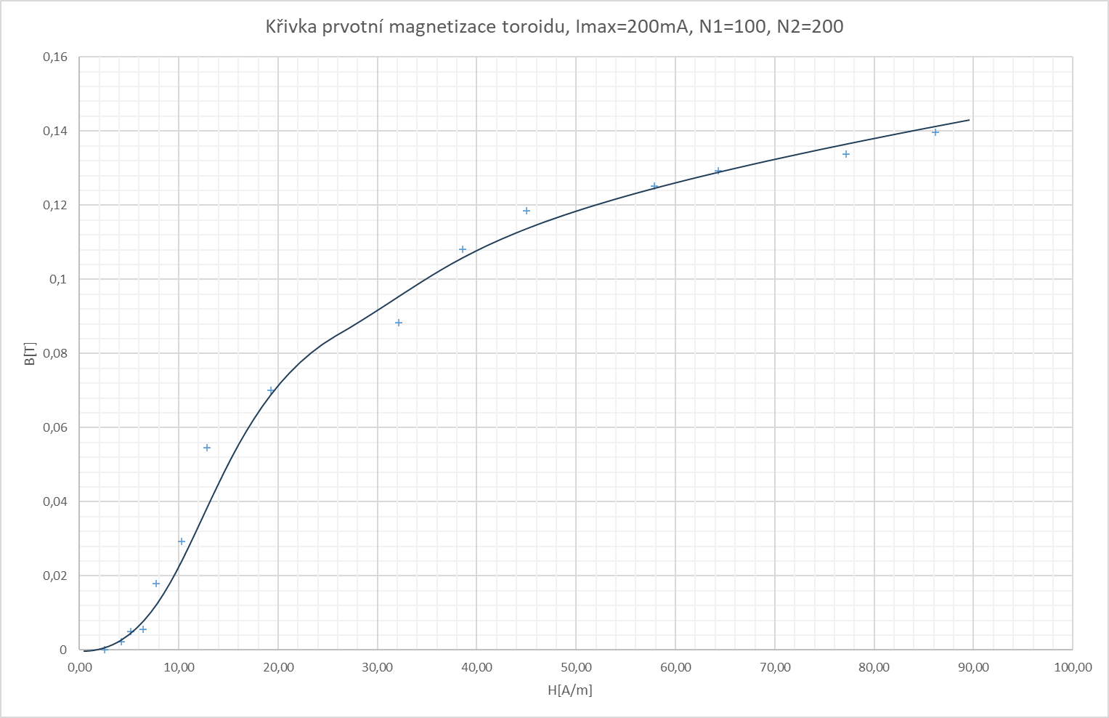
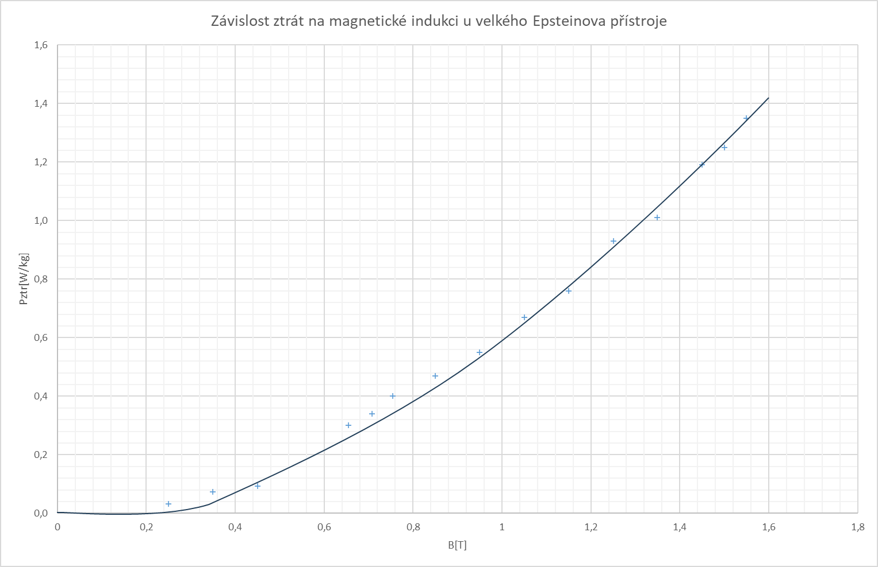

Závěr
Křivka prvotní magnetizace u našeho toroidu odpovídá teoretické křivce v teoretickém úvodu. Při tomto měření jsme použili místo odporu malé trafo s převodem 7 V. Křivka této magnetizace by se též dala vypočítat dle vzorce:
$$B=μ_{0}.μr$$
Tento druh měření byl velmi jednoduchý.
Při měření ztrát u transformátorových plechů velkého Epsteinovo přístroje jsme uvažovali s vnitřním odporem wattmetru 10 MΩ. Při tomto měření jsme křivku nemohli proměřit při 0,15 T jelikož nám wattmetr neukazoval žádnou hodnotu, dále jsme museli též upravit další hodnoty, jelikož při překročení rozsahu wattmetru z mW na W nám opět odmítal ukazovat hodnoty a začal opět měřit až při 3 W. Nakonec jsme zjistili, že jsme mohli zanedbat ztráty ve wattmetru, jelikož byli velmi malé.
Tato křivka ztrát odpovídá opět křivkce uvedené v teoretickém úvodu.

Kontrola vypracování protokolu: S – student, U – učitel, / = splněno dle zásad a zadání, - = nesplněno
Datum |  |  |  |  |  |  |  |  |  |  | Poznámka
Kontrola | S | U | S | U | S | U | S | U | S | U | Poznámka
Teoret. úvod | /
Schéma zapojení | /
Použité přístroje | /
Postup měření | /
Tabulky | /
Příklady výpočtů | /
Grafy | /
Závěr | /
Originál hodnot | /

